★☆☆☆☆
題組：Problem Set Archive with Online Judge
題號：10573: Geometry Paradox
解題者：林廷翰
解題日期：2017年3月9日
題意：
兩小圓外切，大圓將兩小圓圍住並與兩小圓內切，三圓圓心在同一直線
上，給定兩小圓半徑(r1,r2)或兩小圓之內公切線長度(t)，求大圓與兩小圓之間所夾的面積，若給定資料不足求解輸出“Impossible.”，本題假設π=2∗arccos(0)，output格式需顯示到小數點後第四位。
題意範例：
Sample Input: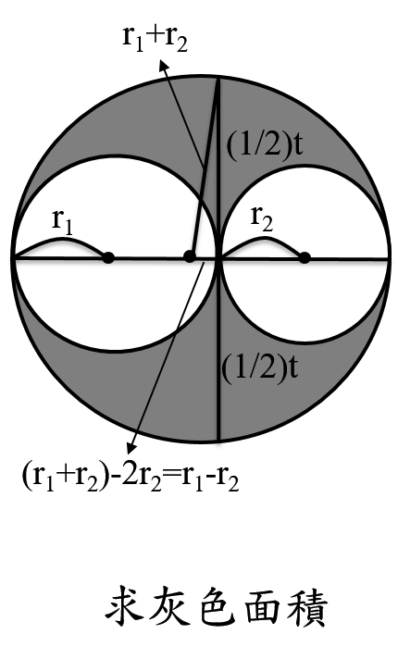
2
10 10
15 20
Sample Output:
628.3185
1884.9556
解法：
(1/2)t
r₁
r₁+r₂
(r₁+r₂)-2r₂=r₁-r₂
(1/2)t
r₂

由題意可知大圓半徑r1+r2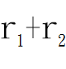，大圓與兩小圓之間所夾的面積(r₁+r₂)²Ⅱ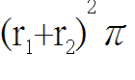-r₁²Ⅱ-r₂²Ⅱ=2r₁r₂Ⅱ因此若給定兩小圓半徑可帶入推導出的式子直接print，但若給定兩小圓之內公切線，須利用畢氏定理推出:
(r₁+r₂)²-(r₁-r₂)²=(1/4)t²=4r₁r₂，帶入2r₁r₂Ⅱ可得面積為(1/8)t²Ⅱ

求灰色面積

解法範例：
Input為10 10時，可知面積為2*10*10 *Ⅱ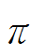，因此答案為628.3185。
討論：
本題因為在輸入時必須判斷輸入的是兩小圓半徑(2輸入)還是公切線(1輸入)，所以用istringstream與vector來解決輸入問題，而Impossible情形為輸入值<=0， 則使用c的函式。
程式：
#include<iostream>
#include<vector>
#include<sstream>
#include<cmath>
#define pi 2*acos(0)
using namespace std;

int main(){

cout.setf(ios::fixed);
cout.setf(ios::showpoint);
cout.precision(4);
int num=0;
cin>>num;
cin.ignore(); //clean buffer
while(num--){
double area=0;
vector<int> v;
string str;
getline(cin,str);
istringstream tmp(str); //將str讀入istringstream
int value=0;
while(tmp>>value)
v.push_back(value);
//輸入為t
if(v.size()==1){
if(v[0]>0){
area=pow(v[0],2)/8.0*pi;
cout<<area<<endl;
}
else
cout<<"Impossible."<<endl;
}
//輸入為r1 r2
else if(v.size()==2){
if(v[0]>0 && v[1]>0){
area=2.0*v[0]*v[1]*pi;
cout<<area<<endl;
}
else
cout<<"Impossible."<<endl;
}
else
cout<<"Impossible."<<endl;
}

return 0;
}

